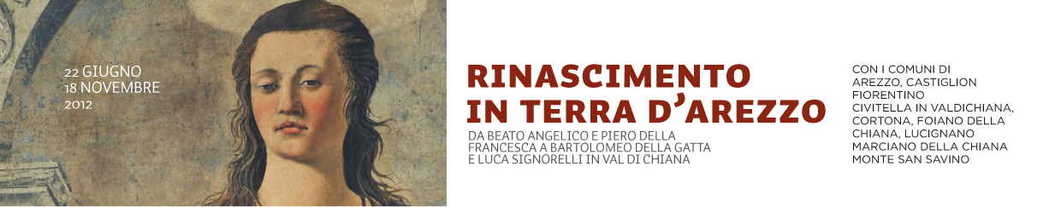

Viaggio nel Rinascimento aretino
con il Pass PGM 2012

In occasione di Piccoli Grandi Musei 2012 è stato realizzato un Pass gratuito, valido da giugno a novembre. Sarà distribuito nei musei che aderiscono al progetto, negli uffici informazioni locali, nelle strutture di accoglienza e nei ristoranti convenzionati. Il Pass da diritto a numerose agevolazioni: speciali visite guidate, laboratori, itinerari.

Attività per cui non occorre prenotare

Visite guidate gratuite per tutti ogni sabato e domenica.
- AREZZO - MUDAS – Museo Diocesano di Arte Sacra: domenica ore 11,30
  - Museo Nazionale d'arte medievale e moderna: sabato ore 17,30; domeniche ore 10
  - Cappella Bacci, Basilica di San Francesco: domenica ore 16
- CORTONA - MAEC - Museo dell'Accademia Etrusca e della Città di Cortona: domenica ore 11
  - Museo Diocesano: tutte le domeniche ore 12
- LUCIGNANO _ Museo comunale: dal primo luglio 1° e 3° domenica del mese ore 11
- CASTIGLION FIORENTINO _ Pinacoteca Comunale e Collegiata e Museo d’Arte Sacra della Pieve di San Giuliano: dal 24 giugno 2° e 4° domenica del mese, ore 12
- MONTE SAN SAVINO _ Museo del Cassero, Antichi resti della Sinagoga e Chiesa di Santa Chiara: dall’8 luglio 2° domenica del mese ore 15,30.

Attività per cui occorre prenotare

Sabato e domenica attività per bambini e famiglie.
- Ogni fine settimana visite didattiche per bambini e famiglie condotte da operatori specializzati con il supporto di schede didattico - ludiche. Le schede, a cura di Sigma CSC e realizzate grazie al contributo di Banca Etruria, sono a disposizione anche delle famiglie che visiteranno i musei autonomamente. Attività gratuite con il Pass.
- San Rocco, la Fraternita dei Laici e la peste ad Arezzo, percorso didattico alla Fraternita dei Laici: domeniche 24 giugno, 22 luglio, 26 agosto, 23 settembre, 28 ottobre, a cura della Sezione didattica della Fraternita. Attività gratuite con il Pass.
- Let's work Artisans! Imparare Facendo. Al Museo nazionale d'arte medievale e moderna di Arezzo laboratori didattici gratuiti in inglese dedicati ai mestieri d’arte. Cura l’iniziativa l’Osservatorio dei Mestieri d’Arte: ore 10 - 12, sabato 1 e domenica 2 settembre, domeniche 7 ottobre e 4 novembre. Attività gratuite con il Pass.
- Ri-creazione della casa del tesoro, ad Arezzo speciale percorso per bambini alla Casa Museo di Ivan Bruschi. Costo: € 5 a bambino.

Di museo in museo
Itinerari urbani a piedi con visite guidate ad Arezzo e Cortona. La partecipazione è gratuita. A pagamento i biglietti dei musei.



Aperture straordinarie con visite guidate gratuite
- Arezzo, Palazzo Arcivescovile
- Cortona, Palazzo Passerini: ore 11 - sabati 30 giugno, 6 e 20 ottobre, 3 e 17 novembre domeniche 26 agosto, 9 settembre, 14 e 28 ottobre, 11 novembre.

In lungo e in largo per la Val di Chiana
Visite guidate in pullman tutti i fine settimana (sabato o domenica) con partenza da Firenze e da Arezzo. Pullman e visite sono gratuiti, i biglietti dei musei sono a pagamento.

Attività didattiche per scuole e centri estivi

- Ad Arezzo visite guidate gratuite per insegnanti. Venerdì 5 e 12 ottobre (riservato a chi possiede la Edumusei Card): ore 16 (Museo Nazionale d’arte medievale e moderna), 17 (MUDAS – Museo Diocesano di Arte Sacra), 18 (Fraternita dei Laici).
- Visite didattiche gratuite per scuole e centri estivi condotte da operatori specializzati con il supporto di schede didattico – ludiche.
- A Foiano della Chiana, Galleria Furio del Furia, laboratorio sul Carnevale dedicato ai ragazzi dei centri estivi. Visita alla mostra di maschere, bozzetti, disegni preparatori, filmati e fotografie e laboratori di pittura su cartapesta, scultura con creta, gesso e cartapesta.
- Alla Rocca di Marciano della Chiana attività didattica per i ragazzi delle scuole e dei centri estivi, nell’ambito della mostra Viaggio nel Rinascimento: abiti ed armi delle Signorie europee.
- Ad Arezzo attività didattiche alla Fraternita dei Laici: Alla scoperta di San Rocco e della Piazza che non c’è. Costo: € 50.

Info e prenotazioni, SIGMA CSC, Tel. 055.2340742, prenotazioni@cscsigma.it
www.rinascimentointerradarezzo.it

